Programación
UT3 – TAREA3
(10 puntos) Vas a realizar una serie de programas sencillos haciendo uso de la sentencia switch. Antes de empezar te pongo un ejemplo de ejercicio:

ENUNCIADO: Crea un programa que pida al usuario un número entero del 1 al 7 y que indique por pantalla con qué día de la semana se corresponde.

SOLUCIÓN:
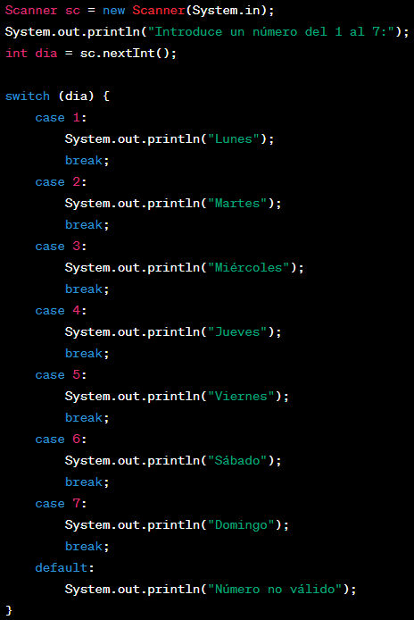
Ahora resuelve los siguientes ejercicios:

(2 puntos) EJERCICIO 1: Modifica el ejemplo que hay en los apuntes de la calculadora de forma que haga uso de una enumeración de operadores.

SOLUCIÓN:

import java.util.Scanner;

public class Programa {
public static void main(String[] args) {
Scanner sc = new Scanner(System.in);

enum OperadoresLogicos {
SUMAR,
RESTAR,
MULTIPLICAR,
DIVIDIR,
}

System.out.println("Introduce primer número");
double num1 = sc.nextDouble();

System.out.println("Introduce segundo número");
double num2 = sc.nextDouble();

sc.nextLine(); // Implemento una lectura de escaner de tipo linea para vaciar el bufer del teclado (Tema 2_pag 40 de la Presentación)

System.out.println("Introduce la operación a realizar(SUMAR, RESTAR, MULTIPLICAR, DIVIDIR): ");
String caso = sc.nextLine().toUpperCase();

OperadoresLogicos operador = OperadoresLogicos.valueOf(caso); // Para cambiar el valor de la enumeración al valor de la variable caso (String)

switch (operador) {

case SUMAR:

System.out.println(num1 + num2);

break;

case RESTAR:

System.out.println(num1 - num2);

break;

case MULTIPLICAR:

System.out.println(num1 * num2);
;

break;

case DIVIDIR:

System.out.println(num1 / num2);
;

break;

default:

System.out.println("No es válido");

break;

}
sc.close();

}

}

(4 puntos) EJERCICIO 2: Crea un programa que pida al usuario un número de mes (desde el 1 y hasta el 12) e indique a qué estación pertenece dicho mes.

SOLUCIÓN:

import java.util.Scanner;

public class Programa {
public static void main(String[] args) {
Scanner sc = new Scanner(System.in);

System.out.println("Introduce un número del mes: ");
int mes = sc.nextInt();

switch (mes) {

case 12:
case 1:
case 2:

System.out.println("En este mes es inverno");

break;

case 3:
case 4:
case 5:

System.out.println("En este mes es primavera");

break;

case 6:
case 7:
case 8:

System.out.println("En este mes es verano");

break;

case 9:
case 10:
case 11:

System.out.println("En este mes es otoño");

break;

default:

System.out.println("Opción no válida. Por favor, intentelo de nuevo.");

break;

}
sc.close();

}

}

(4 puntos) EJERCICIO 3: Vas a programar una característica para un juego de forma que cuando le pidas al usuario su nivel de juego (cadena de texto que podrá tener los valores “bajo”, “medio” o “alto”), el programa le deberá recomendarle un arma a usar (la “espada” para un nivel de juego bajo, el “arco” para un nivel de juego medio o la “lanza” para un nivel de juego alto).

SOLUCIÓN:

import java.util.Scanner;

public class Programa {
public static void main(String[] args) {
Scanner sc = new Scanner(System.in);

System.out.println("Introduze tu nivel de juego (alto, medio, bajo): ");
String nivel = sc.nextLine().toLowerCase();

switch (nivel) {

case "bajo":

System.out.println("Tu arma recomendada es la espada");

break;

case "medio":

System.out.println("Tu arma recomendada es el arco");

break;

case "alto":

System.out.println("Tu arma recomendada es la lanza");

break;

default:

System.out.println("No existe ese nivel");

break;

}
sc.close();

}

}

